сенсоры на тяжелые металлы на основе органического полевого транзистора с электролитическим затвором и аптамеров
Д.А. Скворцов^{1,2}, Е.Ю. Пойманова², А.К.Кешек^{1,2}, E.Г. Завьялова^{2,3}, E.В. Aгина^{1,2,3}
Студент, 5 курс специалитета
¹Московский государственный университет, Факультет фундаментальной физико-химической инженерии, Москва, Россия
²Институт синтетических полимерных материалов РАН, Москва, Россия
³Московский государственный университет, Химический факультет, Москва, Россия
E-mail: dmitriiskv141@gmail.com
Катионы тяжелых металлов, как, например, свинца или ртути, часто попадающие в окружающую среду параллельно с отходами промышленного производства – высокотоксичные загрязнители, способные накапливаться в пище и быть причиной локальных вспышек отравлений. Быстрый и простой метод обнаружения катионов – актуальная проблема мониторинга загрязнений сточных вод и т.п. Современной платформой для разработки широкого спектра различных биосенсоров и датчиков на ионы с высокой специфичностью и низким пределом обнаружения являются органические полевые транзисторы с электролитическим затвором (ОПТЭЗ). В качестве узнающих элементов в них могут выступать ферменты, антитела, аптамеры. Уникальная структура и химическое разнообразие молекул аптамеров открывает возможность создания самых различных датчиков на один или несколько конкретных аналитов. Целью данной работы стало исследование аптамеров, обладающих высокой аффинностью к катионам Hg²⁺ и Pb²⁺, в рамках разработки мультисенсора на тяжелые металлы на основе ОПТЭЗ.
В качестве платформы ОПТЭЗ использован описанный ранее подход к изготовлению биосенсора с активным полупроводниковым слоем на основе С8-ВТВТ-С8 в смеси с полистиролом и с биорецепторным слоем на основе силоксанового димера ВТВТ и биотин-производного BTBT-биотин. Последовательная функционализация рецепторного слоя включала использование стрептавидина и биотинилированного аптамер, как это показано на схеме на рисунке 1. Результаты исследований показали наличие отклика сенсоров на изменение малых концентраций катионов Hg²⁺ и Pb²⁺ (от 100 нМ до 2,5 мкМ), в первую очередь, по параметру порогового напряжения (V_{th}). При низкой концентрации аптамера в поверхностном слое для сенсоров на Pb²⁺ и Hg²⁺ отмечается высокая специфичность по отношению к сигналу на катион контроля Cd²⁺. Также проведено сравнение откликов ОПТЭЗ, модифицированных аптамерами различного состава, выбраны наиболее подходящие для функционализации поверхности сенсоры.
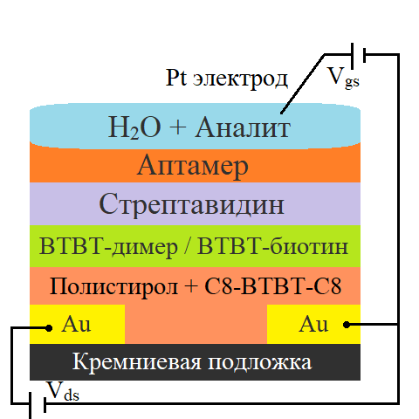
Рисунок 1. Дизайн аптасенсора на ртуть на основе ОПТЭЗ
Данная работа выполнена при поддержке РНФ (проект № 23-73-00103).

